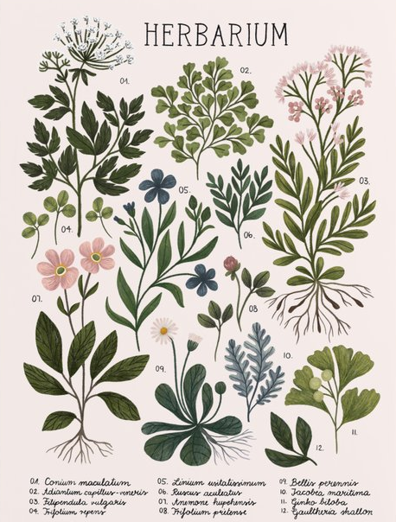
OCENJEVALNI LIST »HERBARIJ«:

Naloge, ki se točkujejo: | Število točk:
- Herbarij vsebuje vsaj 7 različnih rastlin. | 7
- Posamezni rastlini se vidijo vsi deli (steblo, listi, cvetovi,...). | 7 x 3
- Zvezek (herbarij) je spet, zvezan z vrvico ali sešit. | 3
- Platnice so trše. | 2
- Naslovna stran vsebuje vse naštete podatke. | 5
- Posušene rastline so natančno nalepljene. | 7
- Vsaka rastlina v herbariju ima svojo etiketo. | 7 x 2

Herbariji je potrebno poslikati in oddati (po elektronski pošti svoji učiteljici) do 29.5. 2020.

Lahko dodaš še kaj svojega – bodi ustvarjalen
Na youtube-u imaš kar nekaj idej o izdelavi herbarija. Pripenjam ti en primer. Vklopi si še samodejni prevod:
https://www.youtube.com/watch?v=igdfD-L6wxo
Tukaj najdeš rastline, ki cvetijo meseca aprila in maja, pošiči svojo in našel boš njeno ime:
april: http://www2.arnes.si/~bzwitt/flora/cvetje_Apr.html
maj: http://www2.arnes.si/~bzwitt/flora/cvetje_Maj.html

Skupaj število točk: 59

Kriterij:
0 – 29,5 nzd (1)
30 – 34,5 zd (2)
35 – 46,5 db (3)
47 – 52,5 pdb (4)
53 – 59 odl (5)

